Lección 1: ¿Qué características ves?
- Clasifiquemos figuras en grupos.

Calentamiento: Cuál es diferente: ¿Quién está en el grupo?
¿Cuál es diferente?
A
B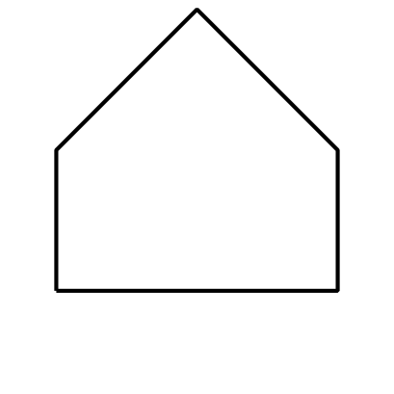
C
D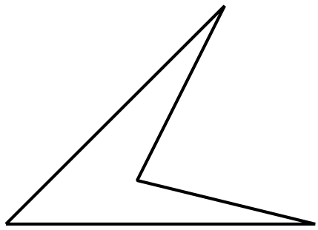

1.1: Clasificación de tarjetas: Figuras
Tú profesor te va a dar varias tarjetas que muestran figuras.
- Clasifica las tarjetas en categorías con tu compañero. Prepárate para explicar tus categorías.
- Por turnos, con tu compañero, clasifica las tarjetas en dos categorías nuevas. No le digas a tu compañero cómo las clasificaste. Después, tu compañero va a adivinar cómo clasificaste las figuras.
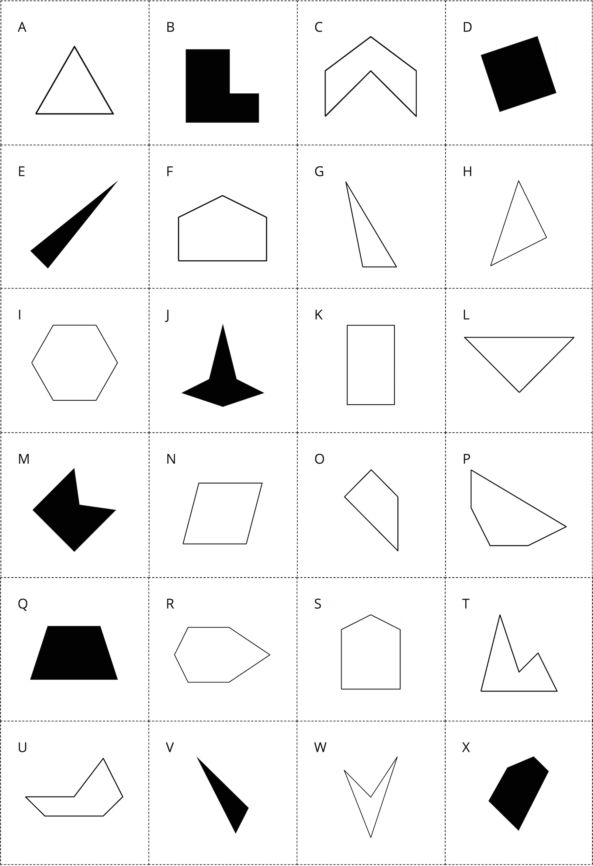
© CC BY 2021 Illustrative Mathematics®

